**计算机程序设计基础（C++)**

**实验报告**

专业班级： 软工2406

学 号： 8209240610

姓 名： 薛成武

**实验报告成绩：**

|  |  |  |  |  |  |  |
| --- | --- | --- | --- | --- | --- | --- |
| **实验** | **实验一** | **实验二** | **实验三** | **实验四** | **实验五** | **总评** |
| **成绩** |  |  |  |  |  |  |

**批阅教师：**

**实验一、实验环境与简单程序设计**

**一、实验目的**

1、掌握集成开发环境，掌握C++程序的基本要素以及完整的C++程序开发过程。

2、掌握基本数据类型、运算符和表达式的使用。理解隐式转换和强制转换，理解数据超过该数据类型

表示范围时的溢出。掌握不同数据之间的混合算术运算中数据类型的转换。

3、变量的定义与常量的使用。

4、输入、输出的实现。

5、编译信息的理解与错误的修改。

6、简单程序的设计。

**二、实验内容**

熟悉C++编程环境，可以使用VS；对已经能熟练掌握C++开发环境的同学，可

以跳过本部分内容）

**1.编辑输入下列程序，找出下面代码的错误并改正：**

#include<iostream>

using namespace std;

int main()

{

Int i = k + 1;

cout << i++ << endl;

int i = 1;

cout << i++ << endl;

cout << "Welcome to C++"<<endl;

return 0;

}

**2.求圆锥的体积：要求键盘输入圆锥底的半径、锥高，使用标识符常量定义圆周率。**

(1)创建一个控制台项目

(2)在文件中输入程序内容，存盘

(3)编译、连接、运行；观察结果

**3**.**通过下面程序验证你所使用系统上运行的C++编译器中每个基本数据类型的长度。**

#include<iostream>

using namespace std;

int main()

{

cout << "char length:" << sizeof(char) << endl;

cout << "int length:" << sizeof(int) << endl;

}

**4.观察下面程序的执行结果。**

#include <iostream>

#include <iomanip>

using namespace std;

int main()

unsigned int testUnint=65534;//oxfffe

cout << "output in unsigned int 1 type:"" << testUnint<< end;//<<oct;

cout << "output in char type:!" << static_ cast<char>(testUnint)<< endl;

cout << "output in short type:" << static_ cast<short>(testUnint)<< endl;//为什么结果为-2?:

cout << "output in int type:" << static_ cast<int>. (testUnint)<< endl;

cout << "output in double type:"<< static cast<double>(testUnint)<< endl;

cout << "output in double type:" <<setprecision(4)<< static_ cast<double>(testUnint)<< endl;

cout << "output in Hex unsigned int type:" <<hex<< testUnint<< endl; //16进制输出

system("pause");

return 0;

**自己编程测试一下将testUnint按8进制输出<<oct;je_将一个实数转换成int,观察结果。**

**5.编程，输入华氏温度，将其转换为摄氏温度后输出（保留两位小数）。**

**三、算法分析，程序结果**

1. #include<iostream>

using namespace std;

int main()

{

int k = 0;//i大写，未定义k

int i = k + 1;

i++;

cout << i << endl;//无法输出算数式

i++;//i重复定义

cout << i << endl;

cout << "Welcome to C++" << endl;

return 0;

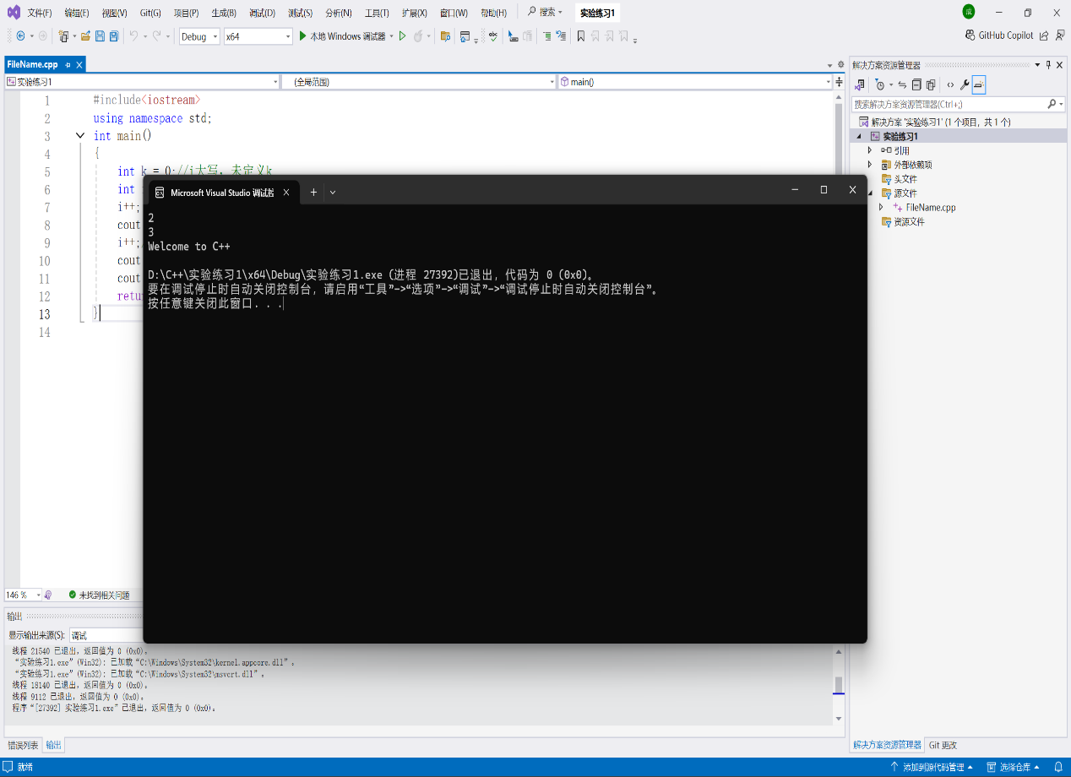}

2. /*2.求圆锥的体积：要求键盘输入圆锥底的半径、锥高，使用标识符常量定义圆周率。

(1)创建一个控制台项目

(2)在文件中输入程序内容，存盘

(3)编译、连接、运行；观察结果

*/

#include <iostream>

using namespace std;

const double PI = 3.14159;

int main() {

double radius, height;

cout << "请输入圆锥底面的半径: ";

cin >> radius;

cout << "请输入圆锥的高: ";

cin >> height;

double volume = PI * radius * radius * height / 3;

cout << "圆锥的体积是: " << volume << endl;

return 0;

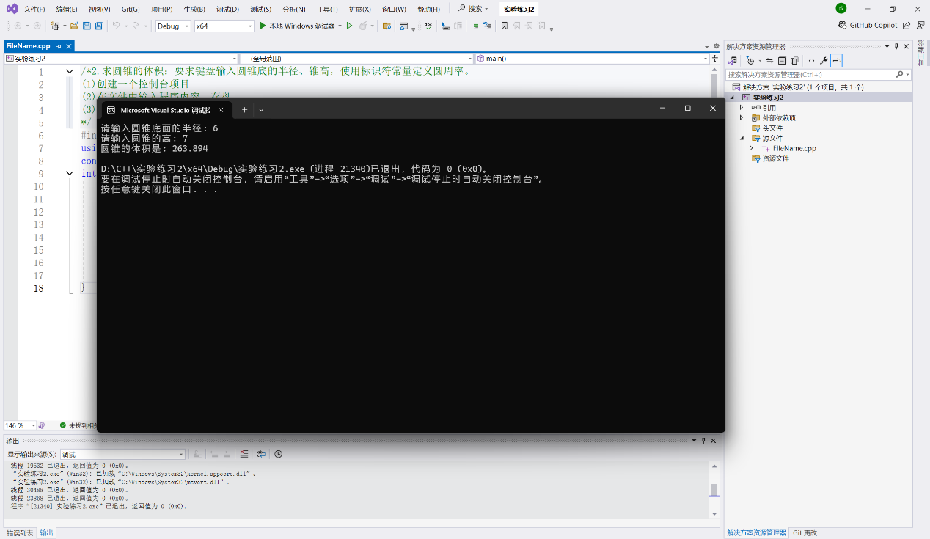}

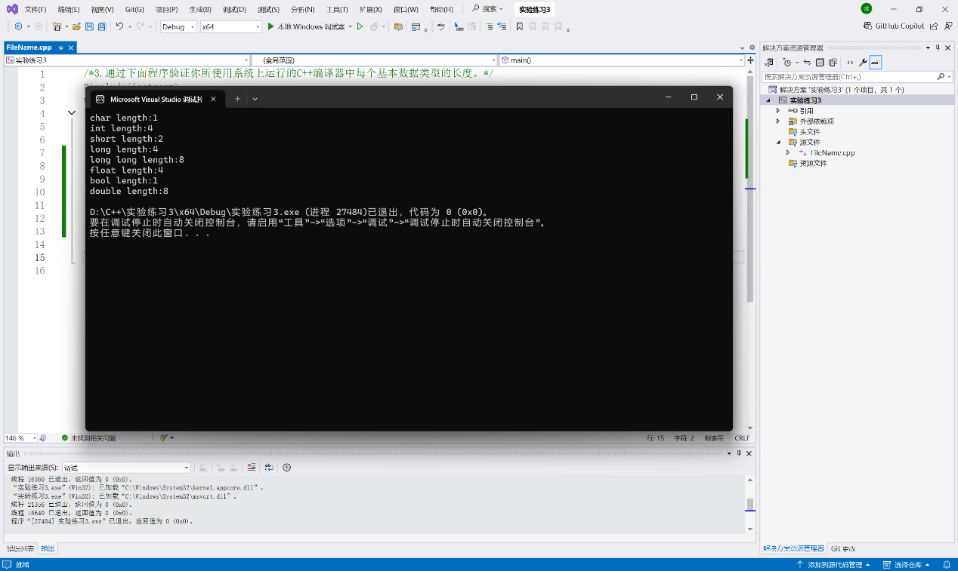3.

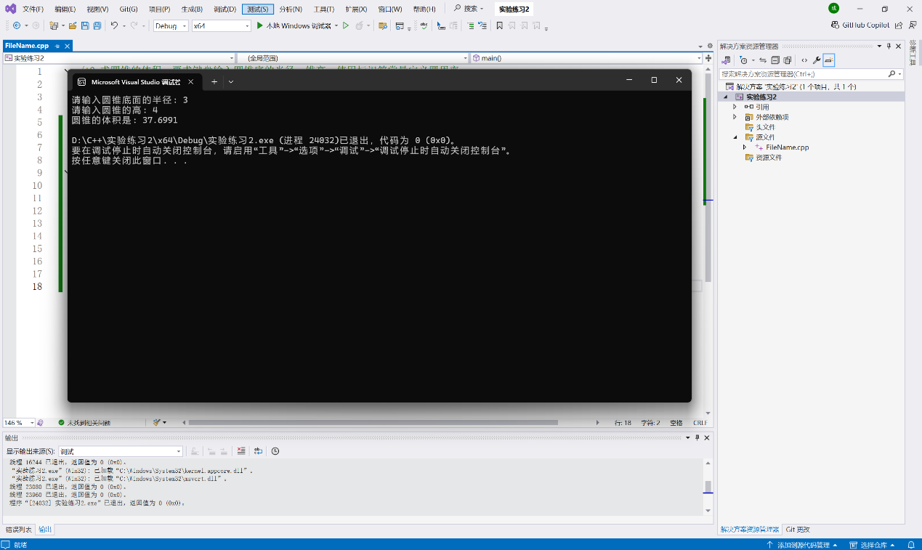4.

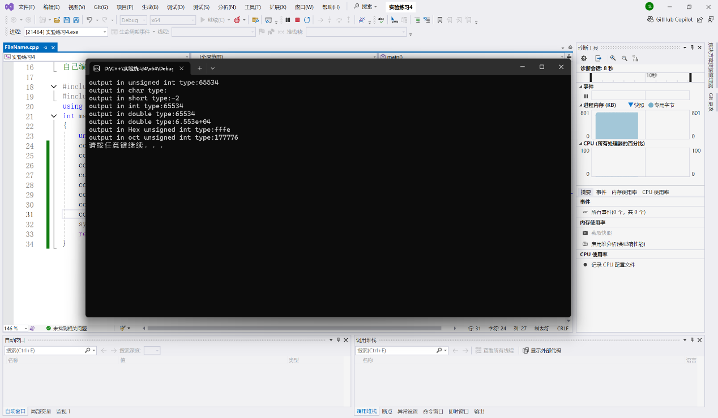5.

#include <iostream>

#include <iomanip>

using namespace std;

int main() {

double f;

cout << "请输入华氏度: ";

cin >> f;

double c = (f - 32) * 5.0 / 9.0;

cout << "转换后的摄氏度为: " << fixed << setprecision(2) << c << endl;

return 0;

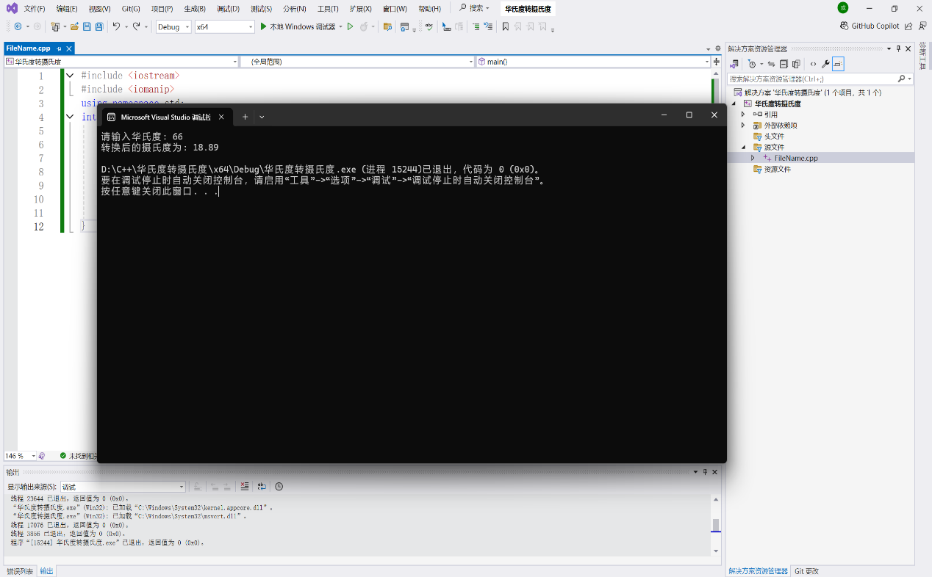}

**四、遇到的问题与解决方法**

**五、体会**

**实验二、数据结构**

**一、实验目的**

1、学习与掌握逻辑运算与逻辑表达式。

2、熟练掌握if、switch、while、do-while，for语句的语法结构与执行过程。

3、掌握选择、循环程序的设计方法

**二、实验内容**

1、输入一个字符，如果为小写，转换为大写输出，否则，输出其后继字符的ASCII码值。

2、输入x计算表达式的值：

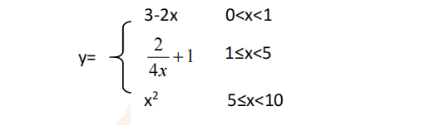

分别输入 0.2, 1, 5 , 0,观察输出结果。

1. 输入三角形的三条边，求周长，并判断该三角形是否为等腰三角形（提示：要三边是否可以构成三角形）。

4、 完成计算器程序，实现（+ - * / %）运算。考虑除数为 0 与运算符非法的情况。

5、输入一行字符，分别统计出其中英文字母、空格、数字字符和其它字符的个数。

提示：从键盘上读入一个字符给变量 c，判断 c 是属于哪种字符并计数，循环读入下个字符，直到回车换行字符'\n'为止。

cin，scanf（）都不能读入空格以及‘\n’字符，查找资料解决输入这两个字符的方法。

（这个题训练大家自主学习能力以及如何获取新知识、探索解决未知问题的能力。）

6、编写一个程序：从键盘上输入两个正整数，求 a 和 b 的最大公约数与最小公倍数。

7、使用循环结构输出下列图形：

*

**

***

****

*****

8、从键盘输入 a，用迭代法求 a 的平方根 x= *a* 。求平方根的迭代公式为：

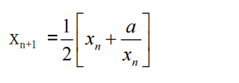

要求精确到|xn+1 - xn|<10 -5。

提示：迭代法是把 xn代入迭代公式右边，计算出 xn+1来，然后把 xn+1 作为新的 xn ，计算出新的 xn+1，如此重复，直到|xn+1 - xn|<10 -5 时，xn+1 为所求的平方根。可以把 a 作为 xn 的初始值。

思考：（1）如果输入 a 为负，在运行时会出现什么情况? 修改程序使之能处理任何的 a 值。

(2）能否|xn+1 -xn|<10 -10或更小? 为什么? 请试一下。

9、苹果每个 0.8 元，第一天买 2 个，第二天开始，每天买前天的 2 倍，直到购买的苹果数不超过100的最大值，求每天平均花多少钱。

**三、算法分析，程序结果**

1. /*1、输入一个字符，如果为小写，转换为大写输出，否则，输出其后继字符的ASCII码值。*/

#include <iostream>

using namespace std;

int main() {

char ch; // 定义用于存储输入字符的变量

cout << "请输入一个字符: ";

cin >> ch; // 从键盘获取字符

if (ch >= 'a' && ch <= 'z') { // 1. 判断是否为小写

ch -= 32; // 将小写转换为大写

cout << ch << endl;

}

else { // 2. 不是小写

int asciiCode = (int)ch + 1; // 计算后继字符的 ASCII 码

cout << asciiCode << endl;

}

return 0;

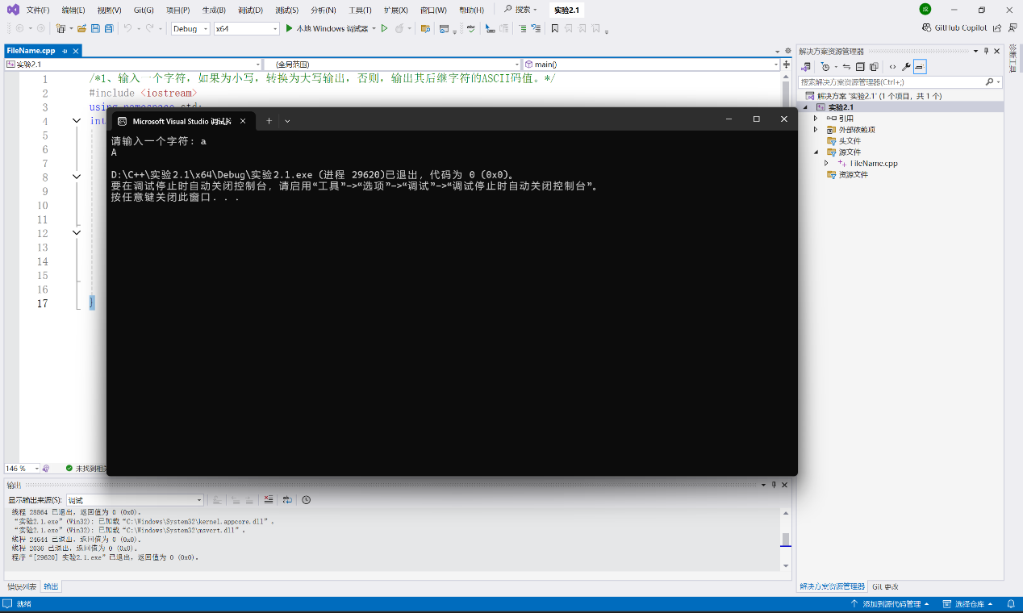}

2. /*2、分别输入 0.2, 1, 5 , 0,观察输出结果。

*/

#include <iostream>

using namespace std;

double calculate(double x) {

if (0 < x && x < 1) {

return 3 - 2 * x;

}

else if (1<= x < 5) {

return 2 / (4 * x) + 1;

}

else if (5 <= x && x < 10) {

return x * x;

}

else {

cout << "输入的 x 值不在有效范围内" << endl;

return 0;

}

}

int main() {

double x;

cout << "请输入 x 的值: ";

cin >> x;

double y = calculate(x);

cout << "计算结果 y 为: " << y << endl;

return 0;

}

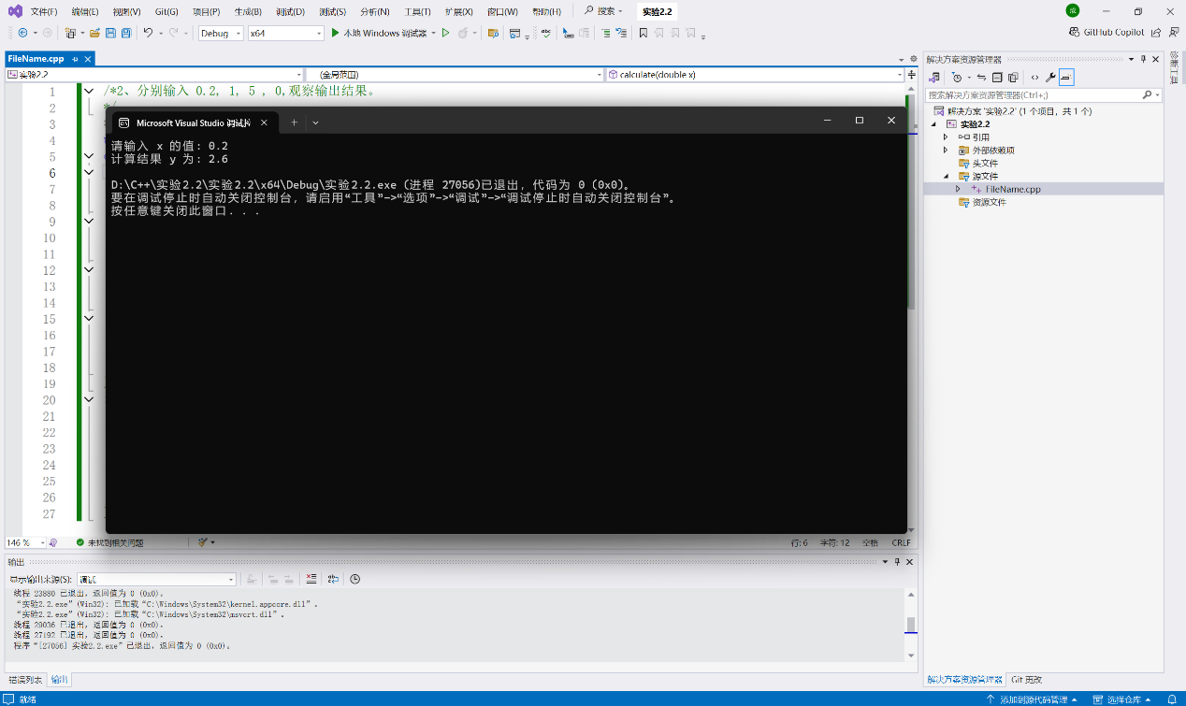

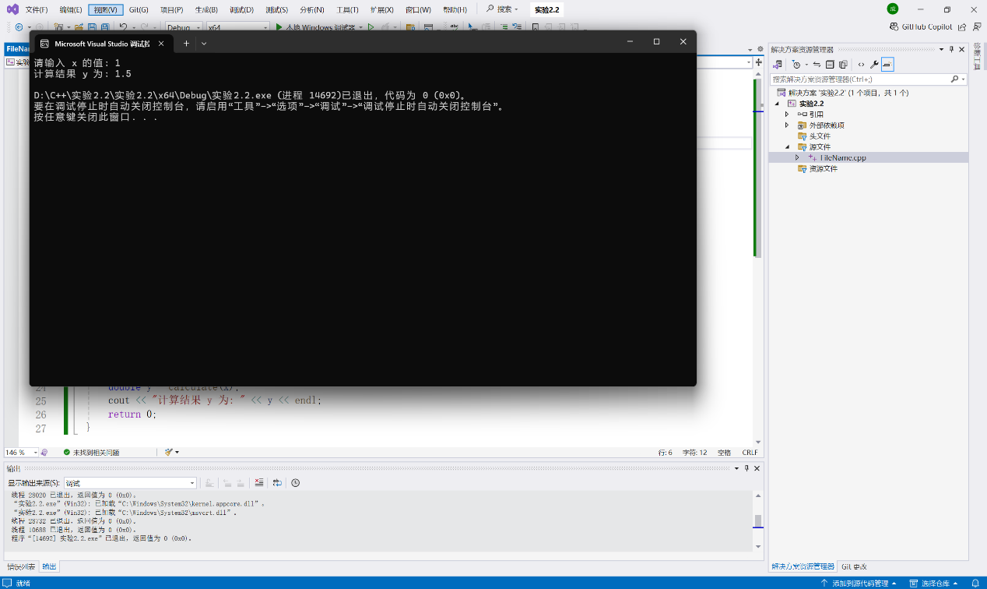

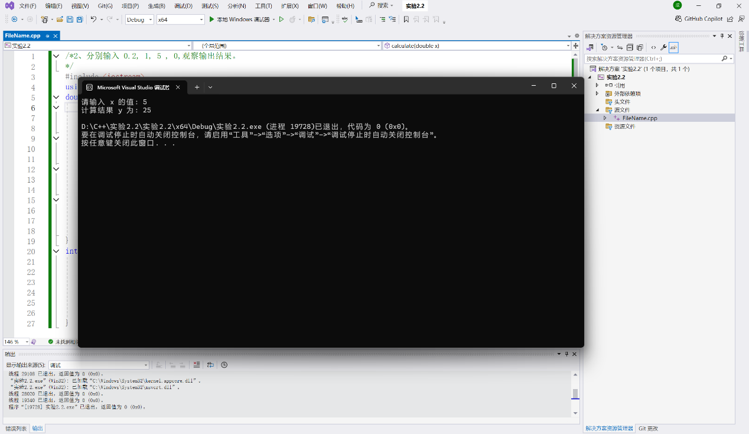

3. #include <iostream>

int main() {

double a, b, c;

std::cout << "请输入第一条边的长度: ";

std::cin >> a;

std::cout << "请输入第二条边的长度: ";

std::cin >> b;

std::cout << "请输入第三条边的长度: ";

std::cin >> c;

// 首先判断这三条边能否构成三角形

// 三角形任意两边之和大于第三边

if ((a + b > c) && (a + c > b) && (b + c > a)) {

// 计算周长

double perimeter = a + b + c;

std::cout << "三角形的周长为: " << perimeter << std::endl;

// 判断是否为等腰三角形

if ((a == b) || (a == c) || (b == c)) {

std::cout << "该三角形是等腰三角形" << std::endl;

}

else {

std::cout << "该三角形不是等腰三角形" << std::endl;

}

}

else {

std::cout << "这三条边不能构成三角形" << std::endl;

}

return 0;

}

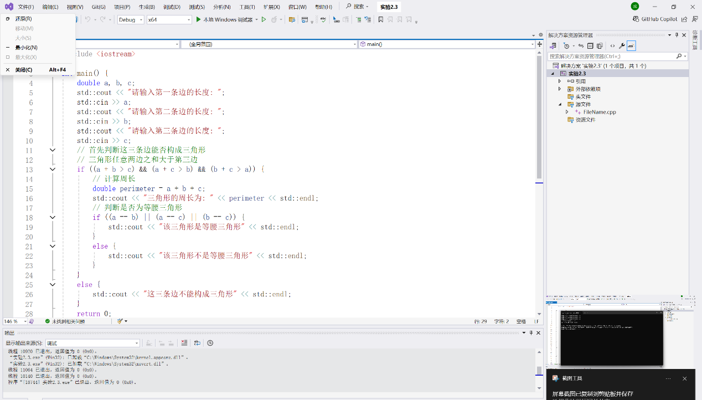

4. #include <iostream>

double calculate(double num1, double num2, char op) {

switch (op) {

case '+':

return num1 + num2;

case '-':

return num1 - num2;

case '*':

return num1 * num2;

case '/':

if (num2 != 0) {

return num1 / num2;

}

else {

std::cout << "除数不能为 0" << std::endl;

return -1;

}

default:

std::cout << "非法运算符" << std::endl;

return -1;

}

}

int main() {

double num1, num2;

char op;

std::cout << "请输入第一个数: ";

std::cin >> num1;

std::cout << "请输入运算符 (+ - * /): ";

std::cin >> op;

std::cout << "请输入第二个数: ";

std::cin >> num2;

double result = calculate(num1, num2, op);

if (result != -1) {

std::cout << "结果为: " << result << std::endl;

}

return 0;

}

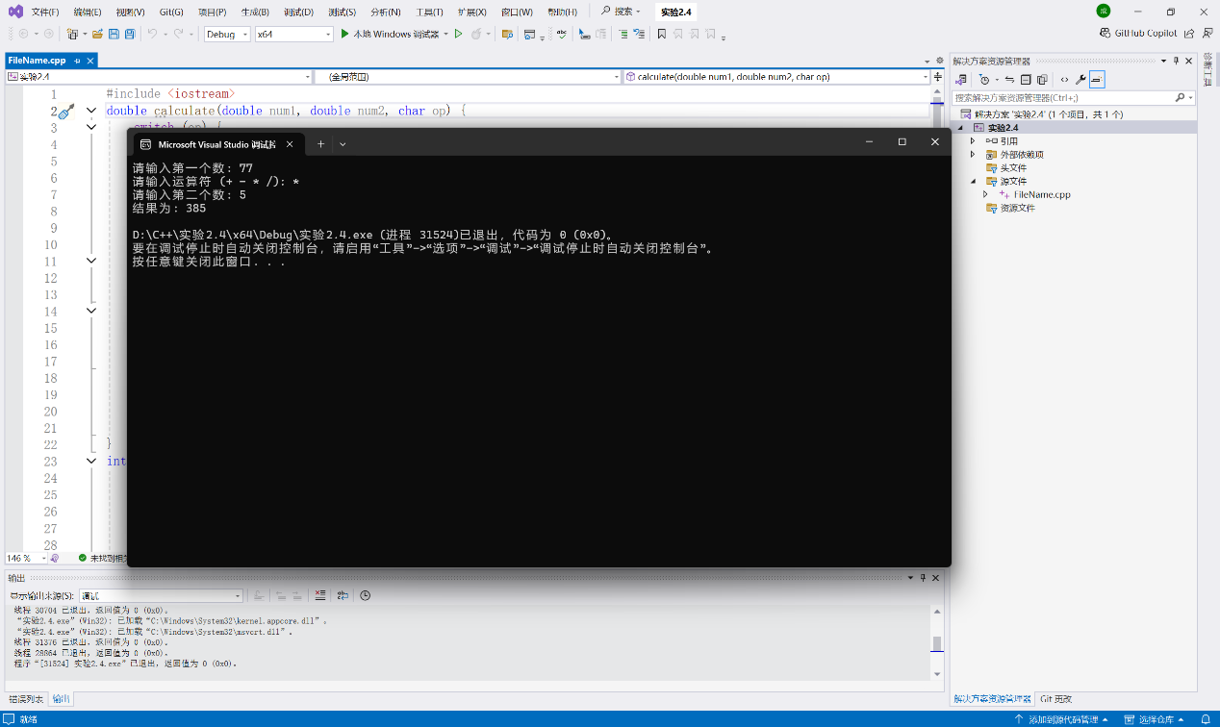

5. #include <iostream>

using namespace std;

int main() {

int letterCount = 0; // 用于统计英文字母的个数

int spaceCount = 0; // 用于统计空格的个数

int digitCount = 0; // 用于统计数字字符的个数

int otherCount = 0; // 用于统计其他字符的个数

char c;

while ((c = getchar()) != '\n') { // 循环读入字符，直到遇到回车换行符

if ((c >= 'a' && c <= 'z') || (c >= 'A' && c <= 'Z')) { // 如果是英文字母

letterCount++;

}

else if (c == ' ') { // 如果是空格

spaceCount++;

}

else if (c >= '0' && c <= '9') { // 如果是数字

digitCount++;

}

else { // 其他情况

otherCount++;

}

}

// 输出统计结果

cout << "英文字母的个数: " << letterCount << endl;

cout << "空格的个数: " << spaceCount << endl;

cout << "数字字符的个数: " << digitCount << endl;

cout << "其他字符的个数: " << otherCount << endl;

return 0;

}

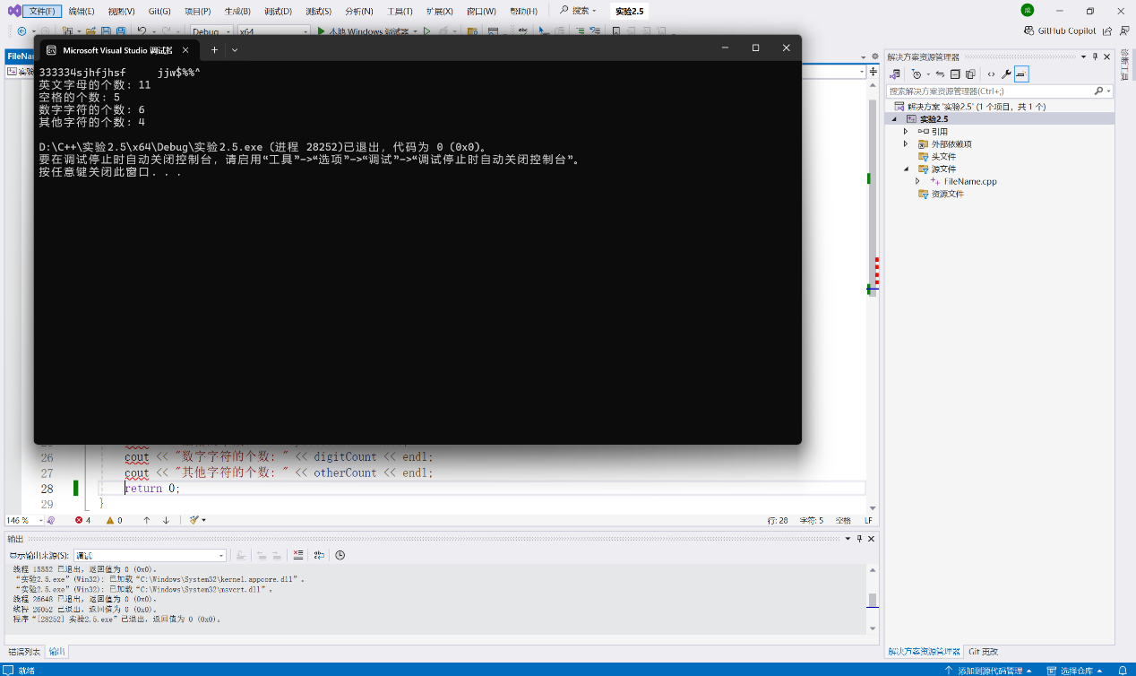

6. #include <iostream>

using namespace std;

int main() {

int a, b;

cout << "请输入两个正整数：";

cin >> a >> b;

int tempA = a;

int tempB = b;

// 求最大公约数

while (tempB != 0) {

int temp = tempB;

tempB = tempA % tempB;

tempA = temp;

}

int gcdValue = tempA;

// 求最小公倍数

int lcmValue = a * b / gcdValue;

cout << "最大公约数是：" << gcdValue << endl;

cout << "最小公倍数是：" << lcmValue << endl;

return 0;

}

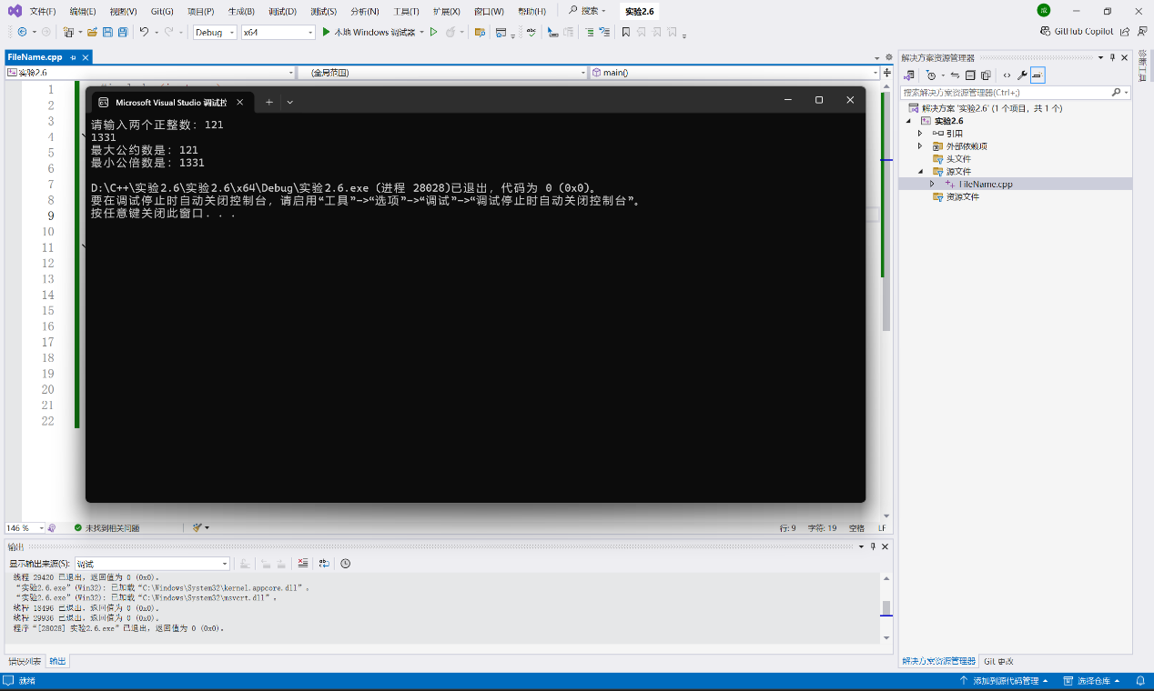

7. #include<iostream>

using namespace std;

int main()

{

for (int a = 1; a <= 5; a++)

{

for (int b = 0; b < a; b++)

{

cout << '*';

}

cout << endl;

}

return 0;

}

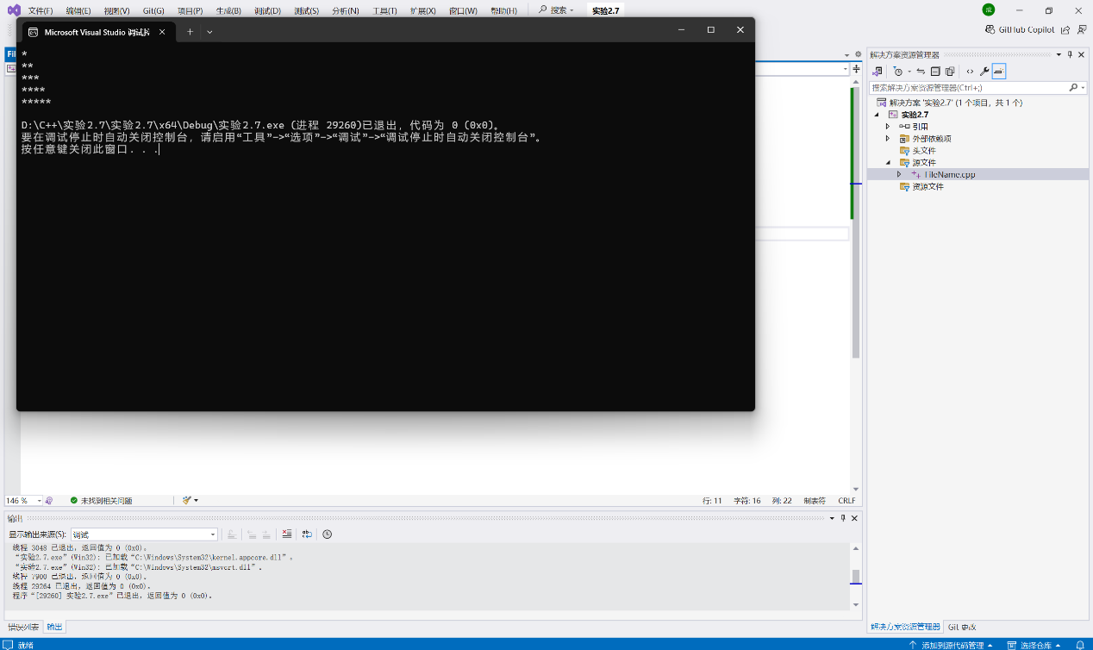

8.#include<iostream>

using namespace std;

float gen(float x, float y)

{

float b;

b = (y + x / y) / 2;

if (abs(b - y) < 0.00001)

return b;

else

return gen(x, b);

}

int main()

{

float a, x1;

cin >> a;

if (a >= 0)

{

x1 = gen(a, a);

cout << "其平方根为：" << x1 << endl;

}

else

{

x1 = gen(abs(a), abs(a));

cout << "其平方根为：" << x1 << "i" << endl;

}

return 0;

}

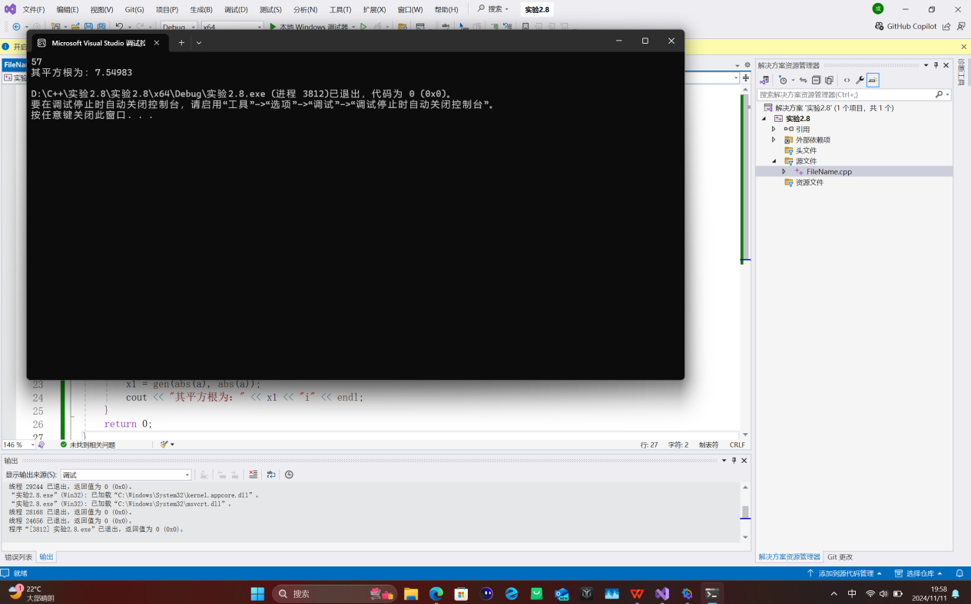

9. #include<iostream>

using namespace std;

int main()

{

float money = 0.8;

int day = 1;

int sum = 0, num;

float ave;

for (num = 2; num <= 50; num *= 2)

{

day++;

}

sum += num;

ave = sum * money / day;

cout << day << endl;

cout << sum << endl;

cout << ave << endl;

return 0;

}

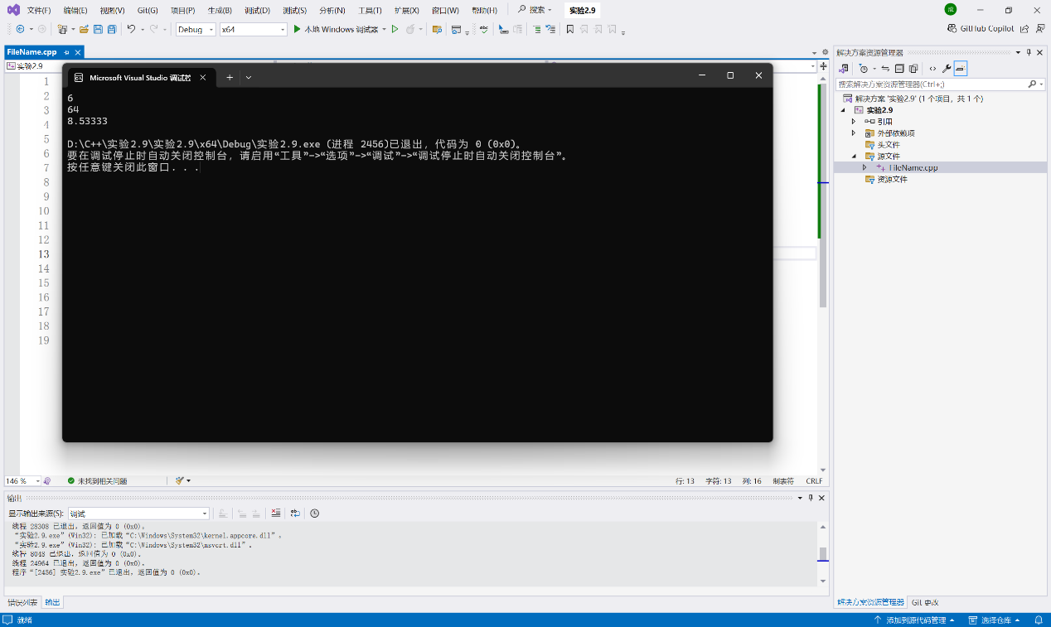

**四、遇到的问题与解决方法**

**五、体会**